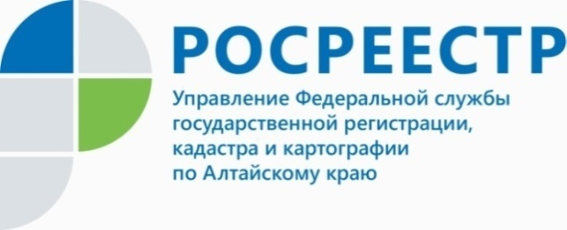
ПРЕСС-РЕЛИЗ
Как защищены данные собственников в реестре недвижимости?
Об этом подробнее рассказала Елена Бандурова, заместитель руководителя Управления Росреестра по Алтайскому краю.
- Для того чтобы защитить свою собственность стоит внести сведения
об адресе электронной почты в Единый государственный реестр недвижимости (ЕГРН). Так, гражданин будет получать оповещения обо всех действиях с объектом, и, если что-то происходит без его согласия, своевременно отреагировать, - обозначила Елена Бандурова.
Кроме того, по электронной почте Росреестр сможет направить правообладателю все необходимые документы по результатам оказания государственной услуги по кадастровому учету и (или) регистрации прав на недвижимое имущество, если документы для оказания такой услуги были представлены в электронном виде.

Как правообладателю внести сведения о своей электронной почте в ЕГРН?

– Указать адрес электронной почты можно при совершении любого регистрационного действия, а также обратившись в один из офисов МФЦ с соответствующим заявлением, в данном случае госпошлина за такую услугу не взимается. При этом нужно указать адрес вашей электронной почты в строке "об адресе электронной почты и (или) о почтовом адресе лица, чье право на объект недвижимости зарегистрировано, а также лица, в пользу которого зарегистрировано ограничение права и обременение объекта недвижимости" пункта 3.4 заявления. Сведения об адресе вашей электронной почты будут внесены в течение трех рабочих дней со дня подачи заявления, – рассказала Елена Бандурова.
Еще один способ защиты своей недвижимости – подача заявления о невозможности государственной регистрации перехода, ограничения (обременения), прекращения права на принадлежащие объекты недвижимости без вашего личного участия. В ЕГРН будет внесена соответствующая запись, и документы, поданные без личного участия собственника (например, по доверенности), рассматриваться не будут.
Заявление можно подать в офисах МФЦ, в личном кабинете на сайте Росреестра (при наличии сертификата усиленной квалифицированной электронной подписи), в отделениях Федеральной кадастровой палаты (если заявление подается экстерриториально), а также по почте – тогда подпись на заявлении должна быть нотариально удостоверена.
Обращаем внимание, что такая запись в ЕГРН не будет учитываться, если основанием для учетно-регистрационных действий является вступившее в силу решение суда или требование судебного пристава-исполнителя.

Об Управлении Росреестра по Алтайскому краю
Управление Федеральной службы государственной регистрации, кадастра и картографии по Алтайскому краю (Управление Росреестра по Алтайскому краю) является территориальным органом Федеральной службы государственной регистрации, кадастра и картографии (Росреестр), осуществляющим функции по государственной регистрации прав на недвижимое имущество и сделок с ним, по оказанию государственных услуг в сфере осуществления государственного кадастрового учета недвижимого имущества, землеустройства, государственного мониторинга земель, государственной кадастровой оценке, геодезии и картографии. Выполняет функции по организации единой системы государственного кадастрового учета и государственной регистрации прав на недвижимое имущество, инфраструктуры пространственных данных РФ. Ведомство осуществляет федеральный государственный надзор в области геодезии и картографии, государственный земельный надзор, государственный надзор за деятельностью саморегулируемых организаций кадастровых инженеров, оценщиков и арбитражных управляющих. Подведомственное учреждение Управления - филиал ФГБУ «ФКП Росреестра» по Алтайскому краю. Руководитель Управления, главный регистратор Алтайского края - Юрий Викторович Калашников.
Контакты для СМИ
Пресс-служба Управления Росреестра по Алтайскому краю
Рыбальченко Елена +7 (3852) 29 17 33
Слободянник Юлия +7 (3852) 29 17 28
22press_rosreestr@mail.ru
www.rosreestr.ru
656002, Барнаул, ул. Советская, д. 16

